Cv
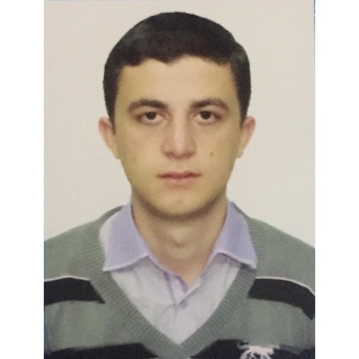

პერსონალური ინფორმაცია:

სახელი: ალექსი
გვარი: ჩხიკვაძე
დაბადების
თარიღი: 14.10.1995
მისამართი: თბილისი, გ.ჭყონდიდელის N 22\5
ელ_ფოსტა: aleksichkhikvadze14@gmail.com
ტელ: 568 80 98 30

განათლება:

2002-2012 ქ.ქუთაისი, ი.ოცხელის სახელობის #2 საჯარო სკოლა.

2012-2013 ქ.ქუთაისი, კერძო სკოლა ,,იმედი’’.

2013_ 2018 ივანე ჯავახიშვილის სახელობის თბილისის სახელმწიფო უნივერსიტეტი,
იურიდიული ფაკულტეტი.

2018- 2020 საქართველოს ტექნიკური უნივერსიტეტი, იურიდიული ფაკულტეტი.

სამუშაო გამოცდილება:
2021-2022 შპა ტეგეტა მოტორსი-გაყიდვების კონსულტანტი
2022-2023-შპს „ლამიკო“-იურისტი

უცხო ენები:
ინგლისური- საკომუნიკაციო

საოფისე პროგრამების ცოდნა:
Microsoft Office, word ,powerpoint, excel.

